ENSEMBLE EMISSION RECEPTION
RX1+ 2 TX1

RECEPTEUR 315MHz 1 CANAL 12Vcc/24Vca
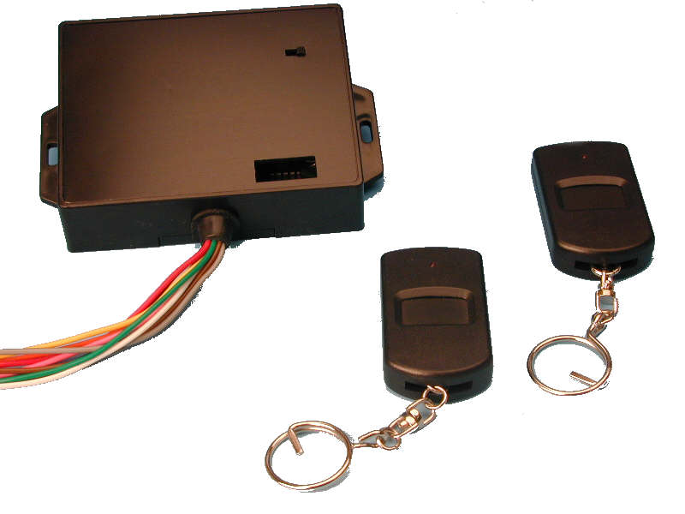
Cet ensemble permet de télécommander un appareil électrique tel qu'une alarme, un automatisme de portail, un éclairage…. Les informations sont transmises par radio (sans fil) et les commandes sont pilotées par deux relais inverseurs NO/NF. Le récepteur peut s'alimenter en 12Vcc ou en 24Vca sans aucune modification spéciale. Il vous faut tenir compte de la polarité uniquement si vous l'alimentez en 12Vcc.
Il est possible de faire fonctionner le récepteur en mode Marche/Arrêt ou en mode Impulsionnel à l'inverseur.
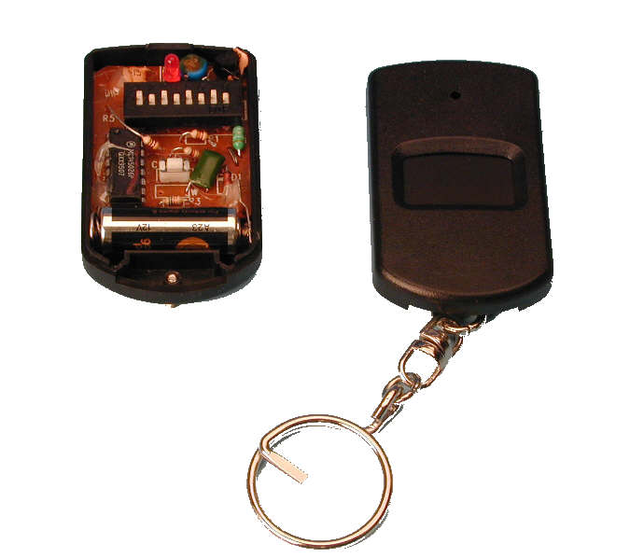
La sécurité de cet ensemble est réalisée grâce à 8 micro-interrupteurs qui forment le code de sécurité. Il faut positionner les micro-interrupteurs du récepteur et de l'émetteur sur les mêmes positions : - 0 –

